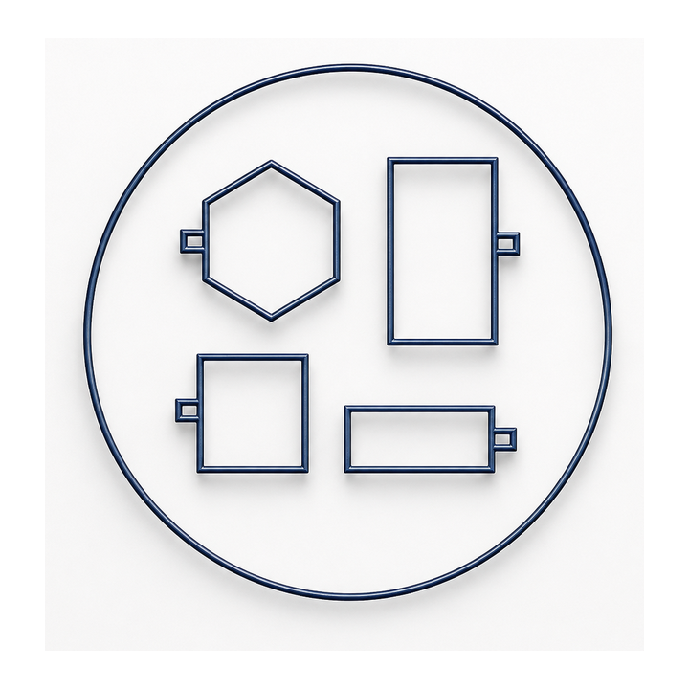
CUEVA
BUSINESS PLAN DEFINITIVO
Sistema Operativo del Activo Construido Verificable
Documento para posibles interesados cualificados. Integra valor actual de referencia, exposición del proyecto y producto, líneas de negocio, plan 300K, plan CUEVA Total 2030, modelo financiero validado y arquitectura de ejecución por gates.
Bloque | Cifra / tesis | Lectura
Valor actual de referencia | 4.216.174,70 € | Base construida por inversión acumulada, familias técnicas y producto actual.
Hub Valeriano | 66.400 € | Activa reducción de riesgo: equipo, producto, comercialización, hub y cierres operativos.
Plan 2027 | 1,67 M€ ingresos base / 1,104 M€ ponderado | Pipeline reconstruido con un solo KIWA/RMOOB y fees de red por m².
Escala 2030 | 192,0 M€ ingresos / 107,9 M€ EBITDA | Scale Case condicionado a capital, red de partners, m² y stock vivo.
Valor 2030 | 1.599,8 M€ EV midpoint | Triangulación por ingresos y EBITDA, contrastada con SOTP.

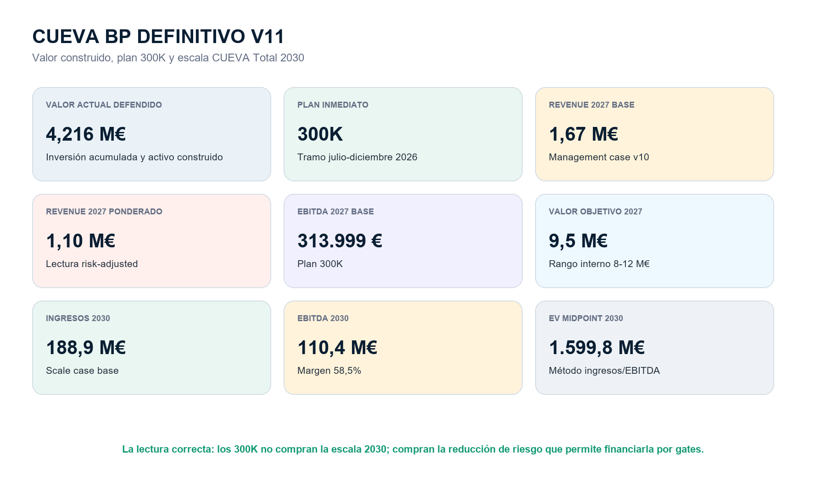
Figura 0. Tesis ejecutiva de cifras y lectura correcta del BP.

Mapa del documento
Parte | Contenido | Decisión que permite
I | Tesis, categoría, problema y oportunidad | Entender qué es CUEVA y por qué existe ahora.
II | Activo construido e inversión acumulada | Defender la valoración de partida sin basarla en caja futura.
III | Producto, arquitectura y líneas | Ver que el activo es producto modular, no solo relato tecnológico.
IV | Modelo de negocio y unit economics | Separar pagador, trigger, calidad de ingreso y margen.
V | Plan 300K y 2027 | Identificar qué activa el tramo inmediato y con qué gates.
VI | Plan CUEVA Total 2030 | Diferenciar plan obligatorio de Scale Case condicionado.
VII | Valoración, riesgos y operación inversora | Aterrizar rango, hitos, riesgos y documentación de soporte.

1. Resumen ejecutivo y tesis de inversión
CUEVA es la evolución de más de una década de desarrollo técnico, industrial, digital y comercial: un Sistema Operativo del Activo Construido Verificable que convierte diseño, fabricación, logística, montaje, evidencia, documentación y operación en una red de activos vivos, identificados y explotables.
La tesis de inversión se articula en tres niveles encadenados por hitos verificables. Primero, un valor actual de referencia de 4.216.174,70 €, construido por inversión acumulada y activo técnico-producto. Segundo, un plan inmediato de 300.000 € para convertir ese activo en compañía comercializable, medible y financiable. Tercero, un plan CUEVA Total 2030 que escala la red si se cumplen los gates de producto, contratos, caja, partners y capital.
No vendemos una promesa de 1.000 M€. Mensaje de lectura.
Vendemos una compañía con valor actual de referencia de 4,216 M€, un plan 300K para alcanzar una posición 2027 mucho más robusta y una opción real de escala 2030 que solo se desbloquea si los hitos se cumplen. El capital inmediato no compra el escenario unicornio; compra la opción verificable de construirlo.
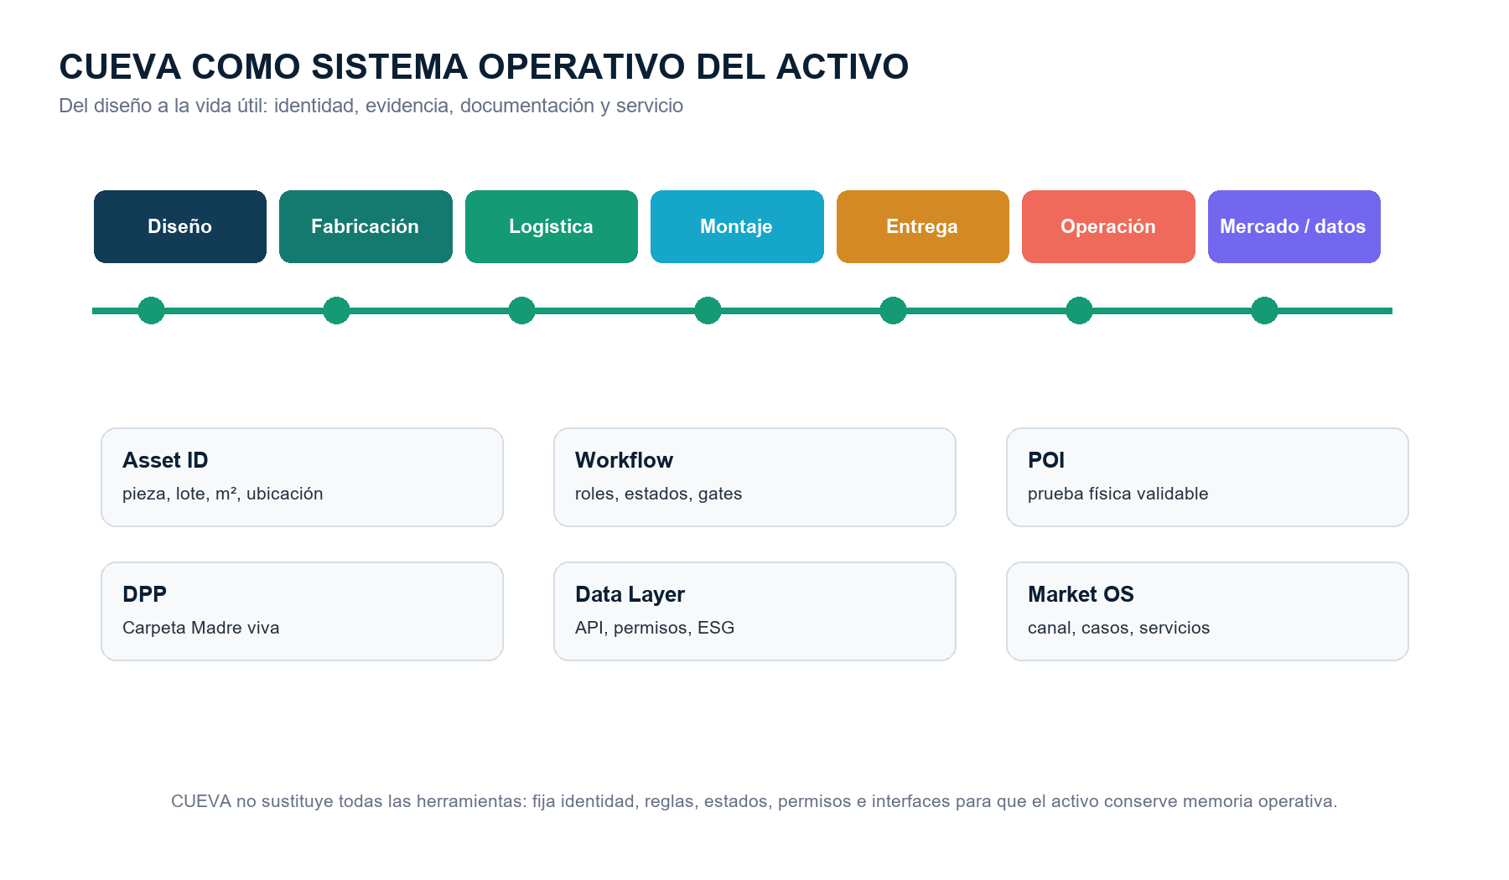
Figura 1. CUEVA como capa operativa continua sobre el activo físico.

2. Qué es CUEVA y qué no es
CUEVA es | CUEVA no debe presentarse como
Una red de activos construidos identificados, probados y operables. | Una constructora tradicional con margen de obra.
Una capa de identidad, POI, DPP, datos, mantenimiento y financiación futura. | Un software genérico de gestión de obra.
Un sistema de industrialización, evidencia y gobernanza físico-digital. | Un claim abstracto de plataforma universal sin foco.
Un modelo con implementación, activación, evidencia, licencias, datos y stock vivo. | Un royalty industrial opaco cargado al partner.

La categoría correcta es Evidence-Verified Construction Asset OS: infraestructura de emisión, prueba y operación de activos construidos. El núcleo no es fabricar; es convertir cada pieza, lote, m², instalación, mantenimiento, reposición y evento de vida útil en evidencia explotable por clientes, administraciones, financiadores, aseguradoras, certificadoras, licenciatarios y operadores.
La lógica del volumen es simple: el m² es el combustible, la evidencia es el margen, el stock vivo es el multiplicador y los servicios de datos/operación son la opción de breakout. CUEVA escala porque cada metro construido entra en una red de evidencia, mantenimiento, datos y servicios.

3. Contexto sectorial y momento regulatorio
El sector está entrando en una etapa donde la trazabilidad, los datos de producto, la circularidad, el mantenimiento y la documentación verificable dejan de ser elementos accesorios. CUEVA llega con POI, DPP, Asset ID, workflows y Carpeta Madre como producto, no como promesa a desarrollar desde cero.
Viento de cola | Fuente | Lectura para CUEVA
Data Act | Reglamento (UE) 2023/2854 | Aplicable desde 12/09/2025; obligación de diseño de acceso a datos para productos conectados desde 12/09/2026.
ESPR / ecodiseño | Reglamento (UE) 2024/1781 | Marco para requisitos de sostenibilidad y pasaporte digital de producto mediante actos delegados por grupos de producto.

Fuentes oficiales consultadas: EUR-Lex/Data Act y EUR-Lex/ESPR. Los claims regulatorios concretos deben revisarse siempre antes de usarse en contrato o material comercial.

4. Valoración de partida: 4.216.174,70 €
La valoración actual no descansa en previsiones de caja. Descansa en coste de construcción de activo, profundidad técnica, presupuestos externos de I+D, aprendizaje acumulado, producto modular, casos y relaciones. Se formula como valor de referencia razonado, no como tasación independiente.
La lectura se organiza en tres etapas: fundación conceptual 2012/13-2018; desarrollo EDRO/CEREBRO 2019-2022/23; productización CUEVA OS desde 2023. La clave no es mostrar una cifra agregada, sino explicar qué capacidad concreta se creó y cómo se monetiza hoy.
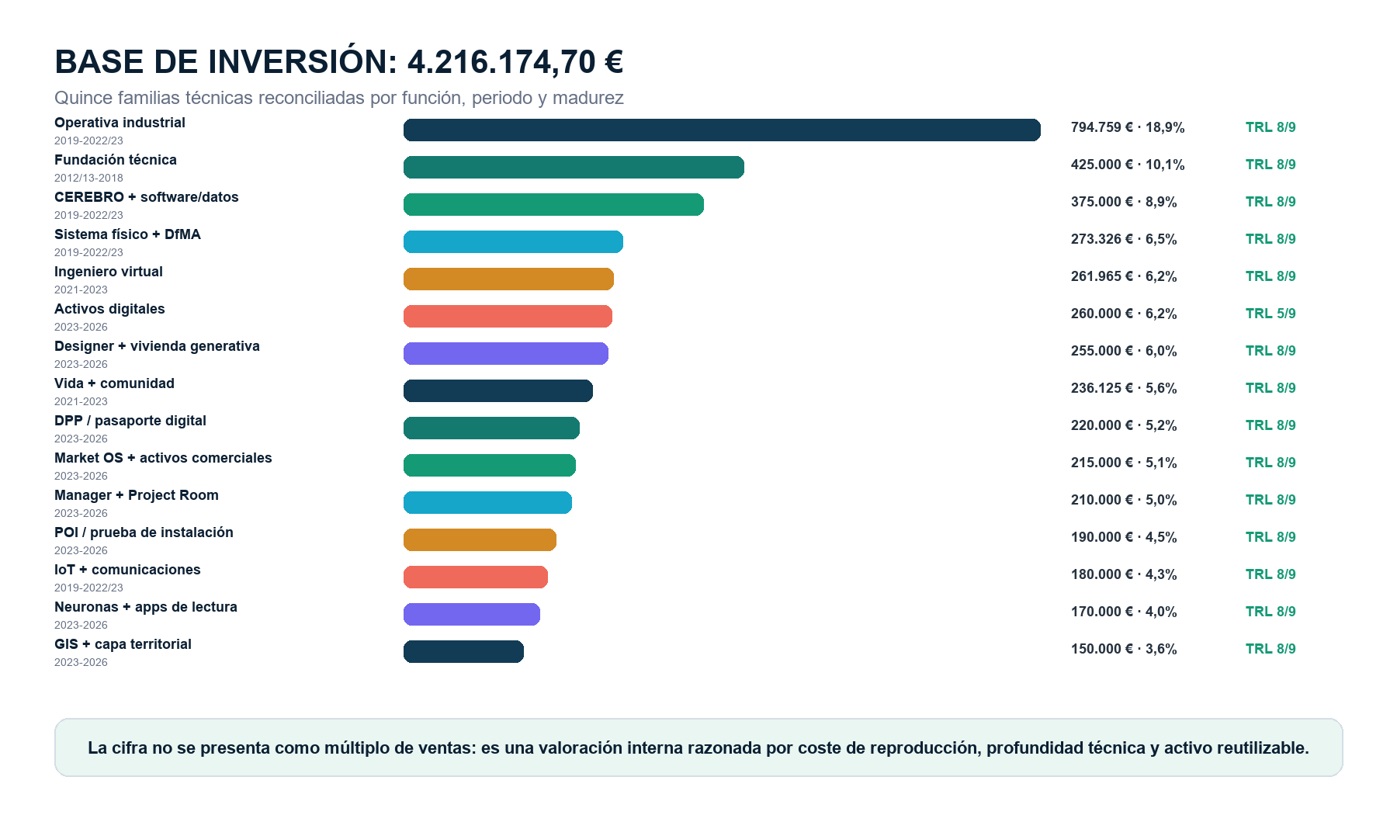
Figura 2. Inversión acumulada por familias técnicas y TRL de lectura actual.

4.1. Familias técnicas de inversión
Familia | Periodo | Inversión | TRL | Lectura de producto
Fundación técnica | 2012/13-2018 | 425.000,00 € | 8/9 | Reglas de dominio, geometría, mecánicas, arquitectura y método base.
Sistema físico + DfMA | 2019-2022/23 | 273.326,40 € | 8/9 | Sistema reproducible, prototipos, industrialización inicial e identidad pieza-activo.
CEREBRO + software/datos | 2019-2022/23 | 375.000,00 € | 8/9 | Núcleo de plataforma, modelo de datos, API, seguridad y workflows.
IoT + comunicaciones | 2019-2022/23 | 180.000,00 € | 8/9 | Captura de estados, eventos y conexión físico-digital.
Operativa industrial | 2019-2022/23 | 794.758,65 € | 8/9 | Factory OS, Warehouse OS, Factory Flow, Site OS y procedimientos de ejecución.
Ingeniero virtual | 2021-2023 | 261.964,80 € | 8/9 | Reglas, modelos y asistencia técnica CAD/BIM/cálculo.
Vida + comunidad | 2021-2023 | 236.124,85 € | 8/9 | Mantenimiento, permisos, circularidad, postventa y comunidad.
DPP / pasaporte digital | 2023-2026 | 220.000,00 € | 8/9 | Carpeta Madre, historial vivo y trazabilidad explotable del activo.
POI / prueba de instalación | 2023-2026 | 190.000,00 € | 8/9 | Evidencia de instalación, recepción, responsable, regla y audit trail.
Activos digitales | 2023-2026 | 260.000,00 € | 5/9 | Gemelo digital, metadatos, derechos, tokenización y servicios transaccionales futuros.
Designer + vivienda generativa | 2023-2026 | 255.000,00 € | 8/9 | Motor de alternativas, reglas, familias constructivas y generación vía API.
GIS + capa territorial | 2023-2026 | 150.000,00 € | 8/9 | iPath, geolocalización, rutas, activos urbanos y analítica territorial.
Manager + Project Room | 2023-2026 | 210.000,00 € | 8/9 | Coordinación multiagente, permisos, estado, decisión y entrega.
Neuronas + apps de lectura | 2023-2026 | 170.000,00 € | 8/9 | Captura de campo por QR/NFC/chip, apps, lectores y eventos.
Market OS + activos comerciales | 2023-2026 | 215.000,00 € | 8/9 | Oferta modular, Benefits OS, carta de servicios, white label y canal.

4.2. Benchmarks externos de alcance técnico
Origen | Presupuesto / alcance | Qué valida | Límite de uso
CDTI | 998.842,09 € | Sistema físico, placa, DfMA, prototipos, ensayos y maquinaria | Referencia técnica de alcance; no financiación recibida ni obligación de devolución.
Cervera fase 1 | 837.880,00 € | Datos, software, IoT, fabricación inteligente, despiece y cálculo | Contraste de complejidad; no valoración independiente.
Tax Lease Leyton | 2.022.296,00 € | Desarrollo integral de placas modulares inteligentes | Presupuesto técnico; no ingreso supuesto.
Tax Lease Arcano | 5.724.400,00 € | Proyecto CEREBRO por fases y cadena industrial completa | Orden de magnitud de reproducción; no equity value.
CEREBRO por fases | 6.408.402,00 € | Sistema ciberfísico, fábrica, almacén, transporte, montaje, vida y comunidad | Mapa de alcance superado por la productización actual.

La lectura prudente es potente: la inversión de referencia queda por debajo de varios presupuestos técnicos externos que validan complejidad y alcance. Aun así, esos presupuestos se usan como triangulación de reproducción y no como valor de mercado ni como caja efectivamente recibida.
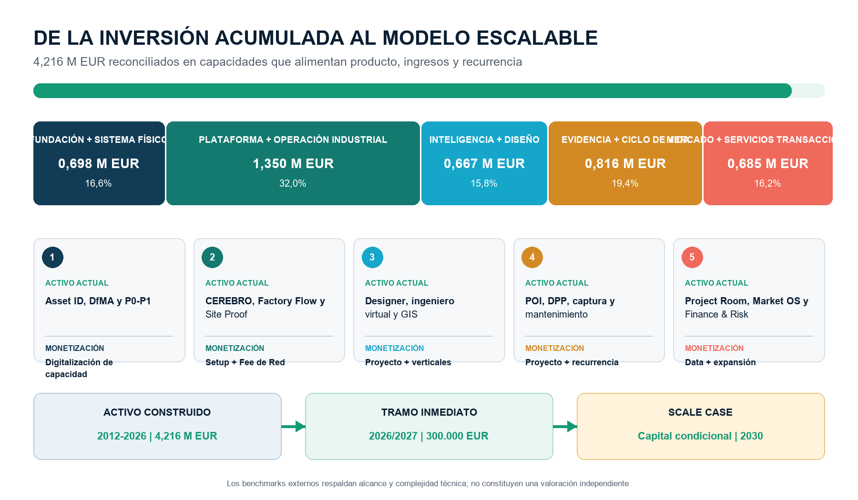
Figura 3. Puente entre inversión acumulada, activo actual y motores de monetización.

5. Producto: arquitectura CUEVA OS
El producto se construye por capas. Cada capa tiene función técnica, pagador potencial, trigger económico y evidencia de entrega. Esa modularidad permite entrar por P0/P1/P3 sin exigir al cliente adoptar todo el sistema desde el primer día.
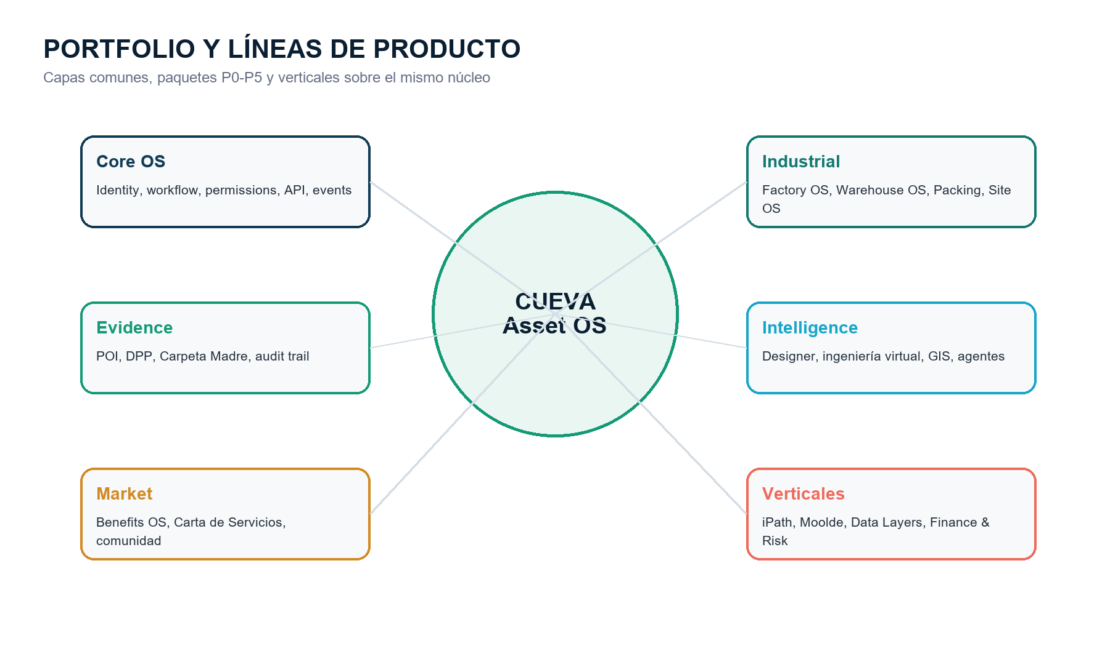
Figura 4. Portfolio de producto sobre un núcleo común de Asset OS.
Capa | Función | Monetización
Identity Layer | Asset ID, UID/chip por pieza, relación pieza-lote-proyecto-stock | Physical Enablement, Asset Activation
Evidence Layer | POI, fotos, firmas, estados, recepción, no conformidades | POI Evidence Pack, Site Proof
Documentation Layer | DPP, Carpeta Madre, certificados, garantías y dossier vivo | DPP setup + módulos compliance
Workflow Layer | Factory OS, Site OS, Warehouse OS, Project Room | Paquetes P0-P5, licencias partner
Operating Layer | Mantenimiento, incidencias, garantías, SLA y reposiciones | Network Maintenance
Data Layer | APIs, reporting, permisos, ESG, circularidad y datos de riesgo | Data Layers, contratos enterprise
Intelligence / AI | Designer generativo, ingeniero virtual, GIS, agentes y alertas | Módulos premium y productividad

5.1. Paquetes P0-P5
Paquete | Descriptiva técnica | Entregable / gate
P0 Discovery & Blueprint | Diagnóstico de proceso, actores, datos, planta/proyecto, baseline y business case. | Mapa de flujo, ROI, backlog, pricing y gate de piloto.
P1 Factory Core | Digitalización de fabricación, Asset ID, comandas, QA, estados y liberación. | Planta con trazabilidad base y m² fabricado verificable.
P2 Warehouse & Logistics | Stock, calles/plazas, packing, rutas, expedición, recepción y continuidad lote-proyecto. | Cadena física reconciliada hasta obra.
P3 Site Proof / POI | Recepción, montaje, cuadrillas, reglas de cierre, evidencia y no conformidades. | Prueba física de instalación auditable.
P4 DPP / Carpeta Madre | Documentación viva del activo, certificados, garantías, mantenimiento y cambios. | Entrega documental estructurada por activo.
P5 Data / Risk / Market | Reporting, permisos, ESG, circularidad, marketplace, APIs y servicios de riesgo. | Recurrencia sobre stock vivo y datos reutilizables.

6. Líneas de producto y verticales
CUEVA Total no es una línea única. Es un conjunto de productos y verticales que comparten identidad, evidencia y datos. La ventaja competitiva está en que cada nueva vertical reutiliza el núcleo y añade vocabulario comercial específico.
Línea | Qué vende | Cliente / pagador | Métrica
Factory / Partner Enablement | Digitalización de planta, procesos, Asset ID, QA y liberación. | Fabricante / licenciatario | m² de planta, setup, capacidad activada
Crew / Site Enablement | Digitalización de cuadrillas, recepción, montaje y prueba de avance. | Montador / integrador | cuadrillas, m² instalados, POI
POI Evidence Pack | Prueba física de instalación con identidad, responsable, regla y aceptación. | Promotor, AAPP, owner, certificador | m² verificados, eventos cerrados
DPP / Carpeta Madre | Pasaporte vivo con documentos, composición, cambios, garantías y mantenimiento. | Owner / sujeto obligado / operador | activo entregado, módulos de compliance
Designer + vivienda generativa | Diseño, alternativas paramétricas, reglas y generación automatizada vía API. | Arquitecto, promotor, partner | proyectos, m² diseñados, módulos premium
iPath | Infraestructura urbana industrializada con POI, DPP, mantenimiento y SLA. | AAPP, concesión, SPV, operador | tramos, disponibilidad, mantenimiento, datos
Moolde / circularidad | Pilotos y activos de economía circular, materiales y ciclo de vida. | Industria circular, marcas, administraciones | materiales, pilotos, reporte ESG
Market OS / Data / Finance | Canal, marketplace, APIs, riesgo, datos y servicios sobre stock vivo. | Partners, bancos, aseguradoras, owners | stock vivo, contratos enterprise

7. Modelo de negocio CUEVA Total
CUEVA monetiza cinco momentos acumulativos: digitalización inicial, uso de red por m², activación de activo/proyecto, evidencia/documentación y servicios recurrentes sobre stock vivo. Cada cobro debe tener pagador, alcance, trigger, evidencia y política de reconocimiento propios.
Línea de ingreso | Pagador | Trigger | Calidad
Licencia partner / connector | Fabricante, montador, operador | Acceso anual, certificación, capacidad | Recurrente / mínimo anual
Implementation P0-P5 | Partner, promotor, AAPP | Contrato de implantación | Servicios con margen
Physical Enablement | Presupuesto de proyecto / integrador | m² emitido con alta técnica | One-shot por m²
Asset Activation | Cliente / proyecto | Proyecto entra en ejecución | One-shot por m²
POI Evidence Pack | Cliente, promotor, AAPP | Instalación verificada | One-shot / evento
DPP / Carpeta Madre | Propietario / sujeto regulado | Entrega documental viva | Setup + módulos
Network Maintenance | Owner / operador | Stock vivo activo | Recurrente sobre stock
Data Layers / API | Banco, seguro, certificadora, owner | Módulos de datos | Recurrente / enterprise

7.1. Pricing y unit economics de partner
Tarifa | Alcance | Precio | Regla comercial
Factory Small | Hasta 5.000 m² | 50.000 € | Paquete cerrado
Factory Growth | >5.000 y <20.000 m² | 120.000 € | Paquete cerrado
Factory Scale | 20.000 y <50.000 m² | 250.000 € | Paquete cerrado
Factory Enterprise | Desde 50.000 m² | 400.000 € | Desde 400k; alcance por consultoría
Crew Starter | Hasta 2 cuadrillas de 4 operarios | 35.000 € | Paquete cerrado
Crew Scale | 3 a 6 cuadrillas | 75.000 € | Paquete cerrado
Crew Enterprise | Más de 6 cuadrillas | 12.000 € | 12k por cuadrilla; mínimo 75k

El modelo separa Fee de Red Fabricante (2.50 €/m²) y Fee de Red Montaje (2.50 €/m²). El fee combinado de referencia es 5.00 €/m² cuando aplican ambos triggers. No se presenta como royalty: son servicios de red asociados a fabricación e instalación verificadas.

8. Plan 300K: objetivo, uso de fondos y gates
El plan 300K es el carril obligatorio. No financia toda la ambición 2030: estabiliza compañía, producto, equipo, salidas comerciales, hub, carpeta documental y primeros contratos. La disciplina es liberar fondos por entregables, no por etiquetas presupuestarias.
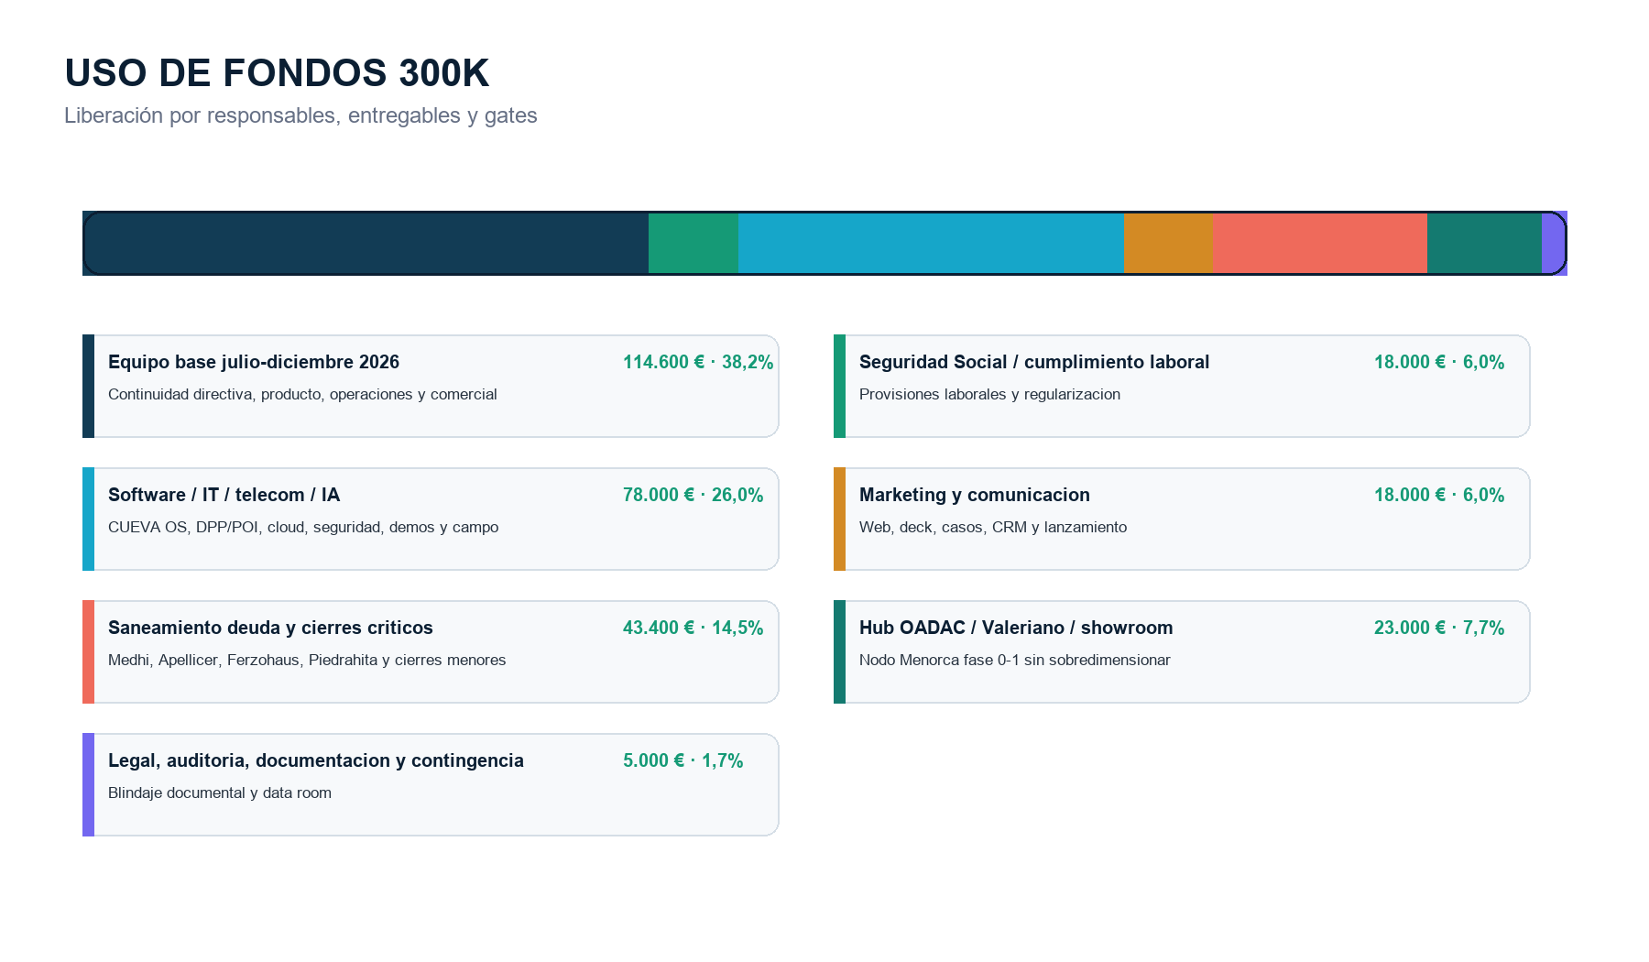
Figura 5. Uso de fondos del tramo 300K según modelo V8 validado.
Bloque | Importe | % | Objetivo | Gate
Equipo base julio-diciembre 2026 | 114.600 € | 38,2% | Continuidad directiva, producto, operaciones y comercial | Calendario mensual y roles definidos
Seguridad Social / cumplimiento laboral | 18.000 € | 6,0% | Provisiones laborales y regularización | Contrataciones formalizadas
Software / IT / telecom / IA | 78.000 € | 26,0% | CUEVA OS, DPP/POI, cloud, seguridad, demos y campo | Activación por hitos y necesidad de proyecto
Marketing y comunicación | 18.000 € | 6,0% | Web, deck, casos, CRM y lanzamiento | Producto demo estable
Hub Valeriano | 66.400 € | 22,1% | Hub Valeriano, showroom y nodo operativo Menorca | Acuerdo Valeriano y layout definido
Legal, auditoría, documentación y contingencia | 5.000 € | 1,7% | Blindaje documental y carpeta documental | Checklist audit-ready

9. Plan 2027 y go-to-market
El pipeline 2027 se reconstruye con criterio v10: un único KIWA/RMOOB de 400k, pricing de digitalización por tier real de planta, digitalización de montaje, fees de red por m² fabricados/instalados y separación entre management case y lectura ponderada.
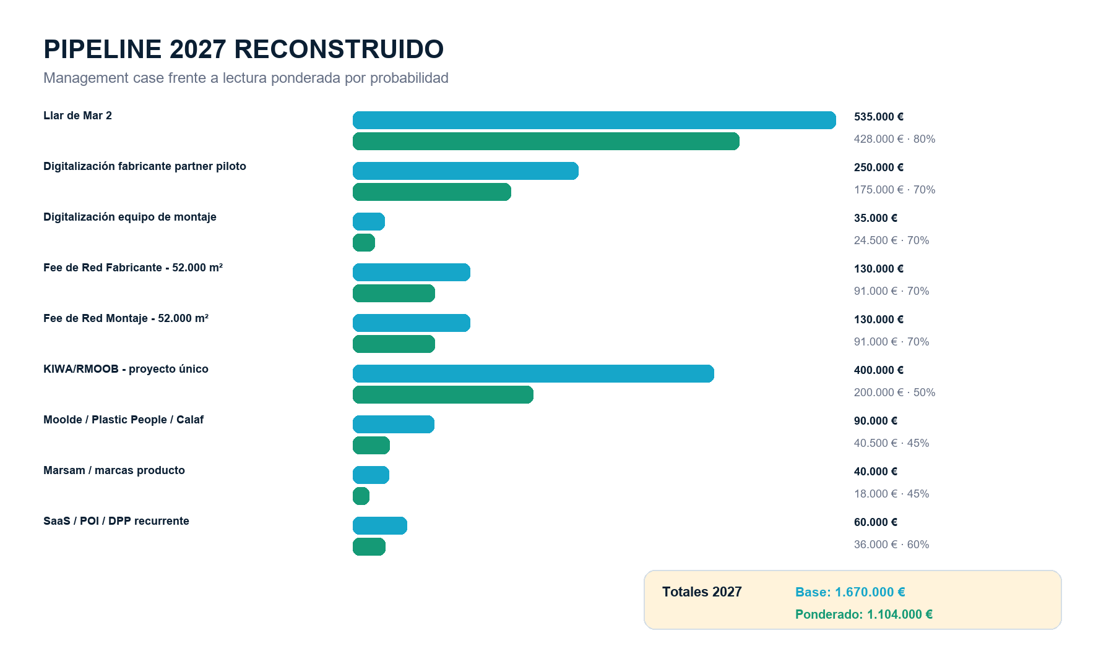
Figura 6. Pipeline 2027 base y ponderado por línea.
Proyecto / línea | Base 2027 | Prob. | Ponderado | GM | Gate | Decisión si falla
Llar de Mar 2 | 535.000 € | 80% | 428.000 € | 25% | Contrato + anticipo | No activar coste sin anticipo
Digitalización fabricante partner piloto | 250.000 € | 70% | 175.000 € | 58% | m² planta validados | Reclasificar tier o fasear
Digitalización equipo de montaje | 35.000 € | 70% | 24.500 € | 62% | Cuadrillas y operarios validados | Reducir a Crew Starter
Fee de Red Fabricante - 52.000 m² | 130.000 € | 70% | 91.000 € | 86% | m² fabricados verificados | Facturar solo m² verificados
Fee de Red Montaje - 52.000 m² | 130.000 € | 70% | 91.000 € | 84% | m² instalados verificados | Facturar solo m² verificados
KIWA/RMOOB - proyecto único | 400.000 € | 50% | 200.000 € | 55% | Contrato + alcance + hitos | No reconocer sin firma
Moolde / Plastic People / Calaf | 90.000 € | 45% | 40.500 € | 40% | Cofinanciación + presupuesto | Evitar piloto gratuito
Marsam / marcas producto | 40.000 € | 45% | 18.000 € | 55% | Oferta aceptada | Paquetizar prototipo
SaaS / POI / DPP recurrente | 60.000 € | 60% | 36.000 € | 75% | Contrato activo + uso | Reducir alcance a MVP vendible

KPI plan 300K | Management case | Ponderado | Lectura
Ingresos 2027 | 1.670.000 € | 1.104.000 € | Pipeline base frente a probabilidad por proyecto.
EBITDA 2027 | 313.999 € | 11.039 € | La lectura ponderada exige disciplina de caja y contratación por gates.
Caja final 2027 | 327.599 € | 24.639 € | El plan preserva caja si los costes se activan contra cobros y contratos.

9.1. Secuencia comercial
- Vender P0/P1/P3 con alcance y gate, no la totalidad del universo CUEVA desde la primera reunión.
- Convertir cada piloto en evidencia comercial: antes/después, incidencias, tiempo, calidad, recepción y cierre documental.
- Pasar de piloto a contrato anual con mínimo, y de contrato anual a licenciatario certificado.
- Activar POI/DPP como condición de pago, garantía, certificación, recepción o mantenimiento.
- Convertir stock vivo en mantenimiento y datos recurrentes; abrir la capa financiera solo con datos reales.

10. Roadmap operativo 2026-2030
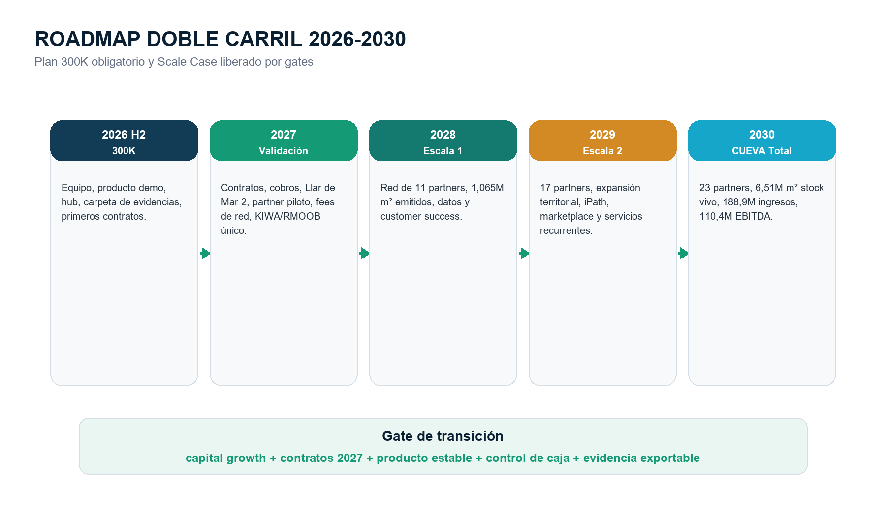
Figura 7. Roadmap doble carril: plan 300K y Scale Case por gates.
La arquitectura del plan evita confundir ejecución mínima con upside. El 300K compra continuidad y reducción de riesgo. El Scale Case se desbloquea con capital adicional, contratos, producto estable, partners activos, control de caja, carpeta documental y capacidad de despliegue.

11. Plan CUEVA Total 2030
El Scale Case no prolonga linealmente el plan 300K. Exige más capital, partners, producto, organización, customer success, seguridad, soporte y volumen. En el modelo V8 validado, CUEVA alcanza 23 partners activos en 2030, 2,94M m² emitidos anuales y 6,51M m² de stock vivo.
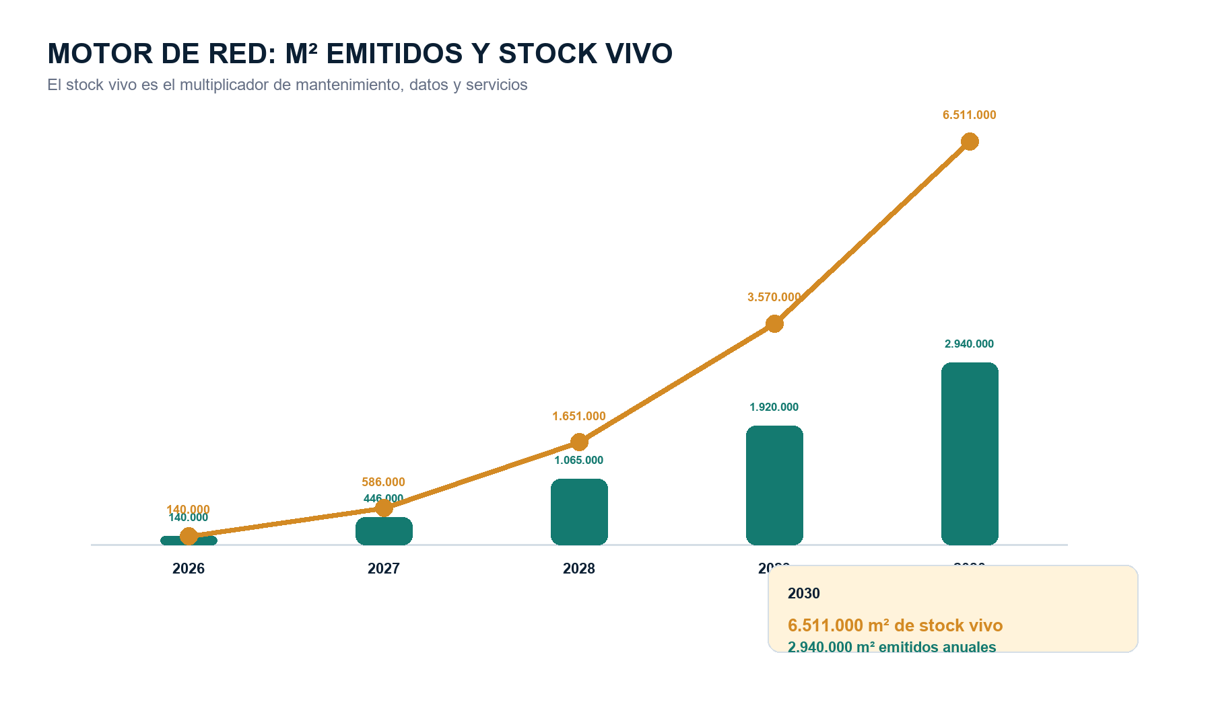
Figura 8. Motor volumétrico: m² emitidos y stock vivo.
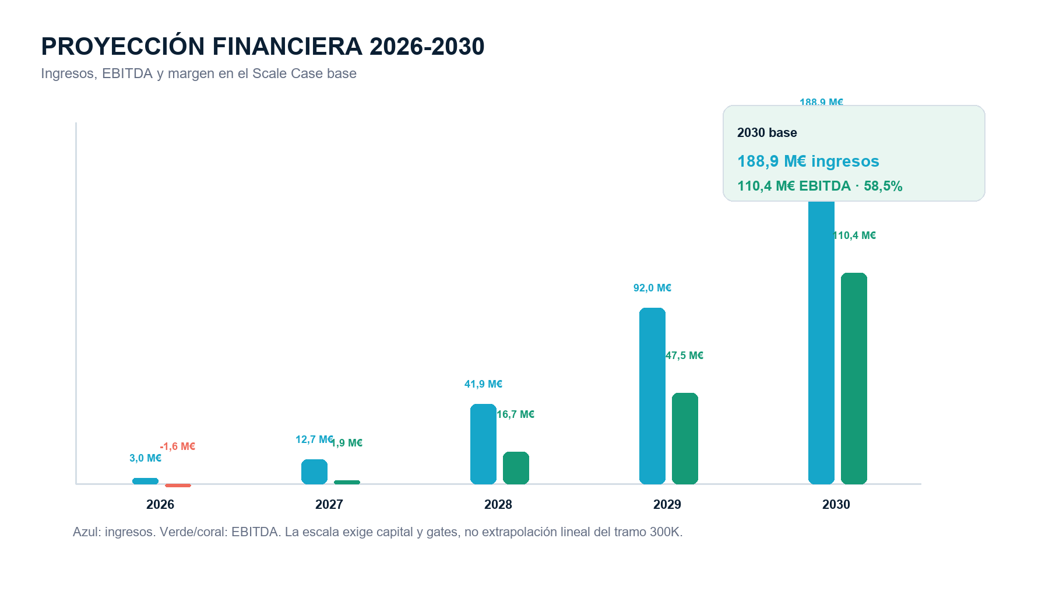
Figura 9. Ingresos y EBITDA 2026-2030 en Scale Case base.
Concepto | 2026/27 | 2028 | 2029 | 2030
Ingresos totales | 9,57 M€ | 43,87 M€ | 94,42 M€ | 192,03 M€
EBITDA | 0,54 M€ | 17,78 M€ | 45,42 M€ | 107,88 M€
Margen EBITDA | 5,6% | 40,5% | 48,1% | 56,2%
m² emitidos | 300.000 | 1.160.333 | 2.015.333 | 3.035.333
Stock vivo | 300.000 | 1.460.333 | 3.475.667 | 6.511.000
Partners activos | 5 | 11 | 17 | 23
Financiación modelizada | 3,0 M€ | 1,5 M€ | 0,0 M€ | 0,0 M€

La financiación modelizada 2026-2028 no es capital comprometido. Debe estructurarse por tramos y liberarse contra reducción verificable de riesgo.
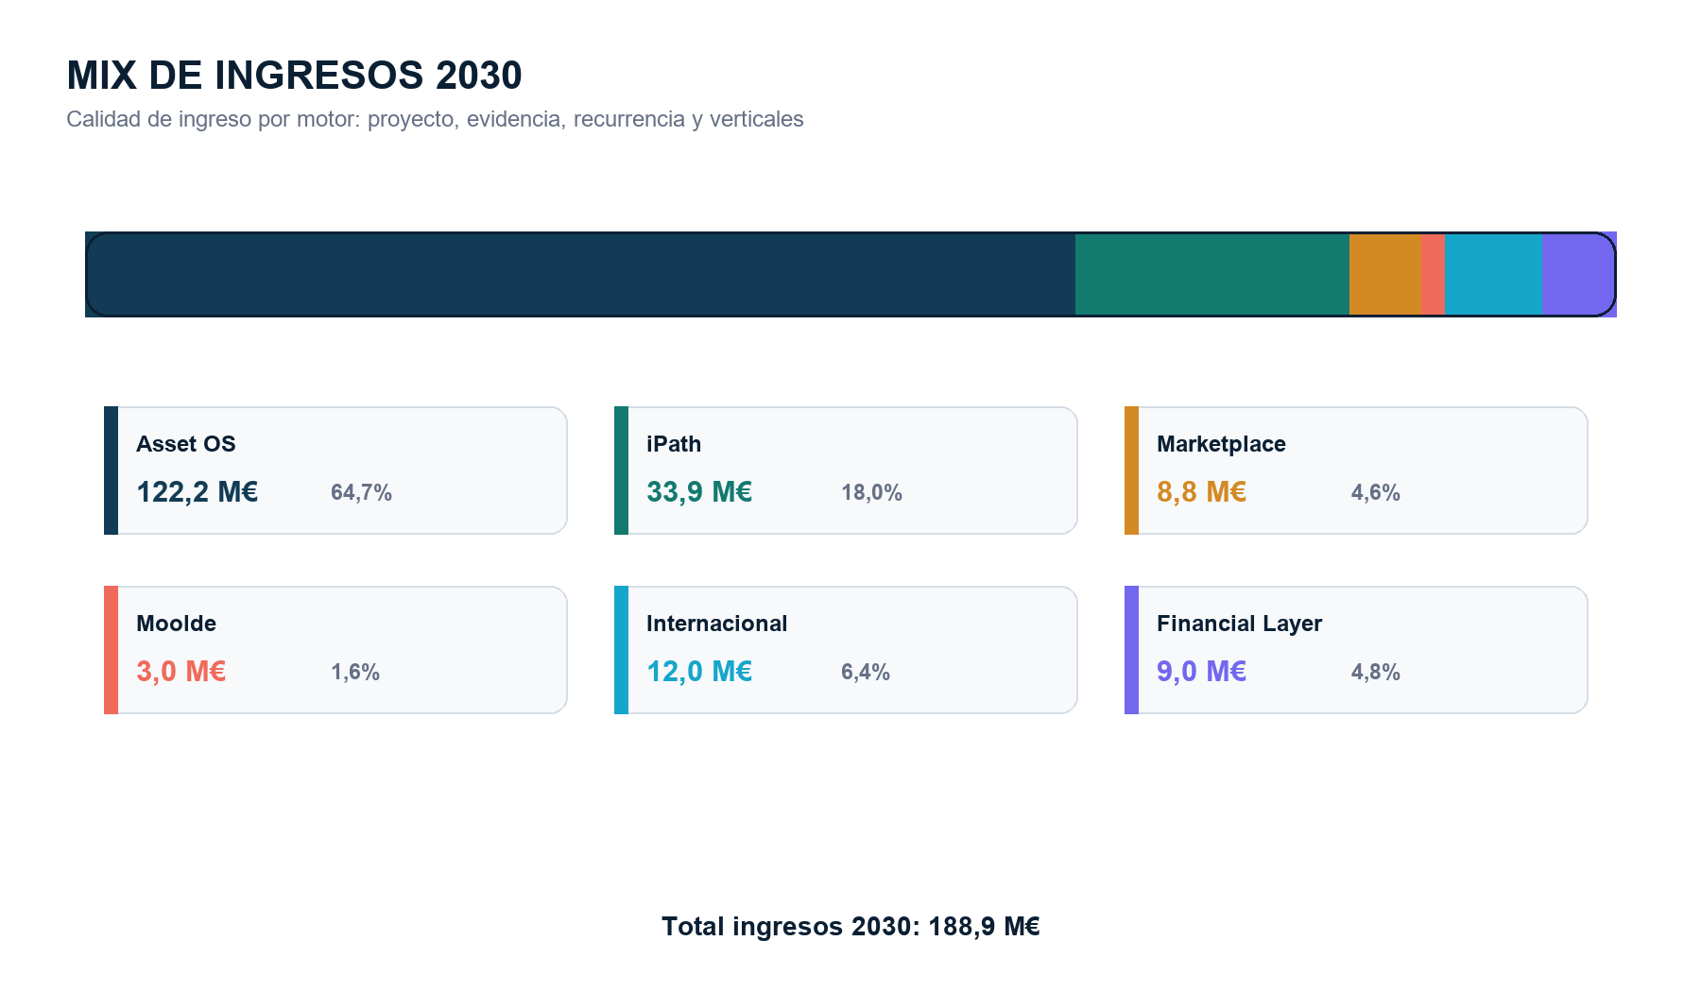
Figura 10. Mix de ingresos 2030 por motor.

12. Valoración 2027 y 2030
La valoración 2027 se presenta como objetivo de gestión, no como tasación independiente. La lectura depende de hitos: release comercial, casos, hub, monetización de red, pipeline, contrato KIWA/RMOOB único, gobierno y repetibilidad.
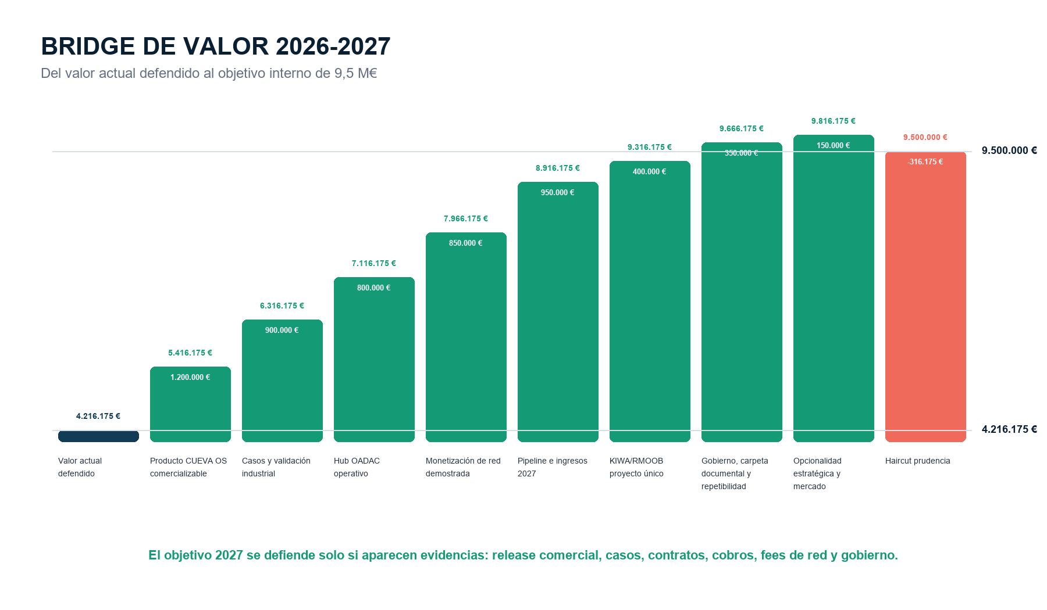
Figura 11. Bridge de valor actual a objetivo 2027.
Hito | Incremento | Acumulado | Evidencia requerida
Valor actual de referencia | 4.216.175 € | 4.216.175 € | Informe inversor, memoria de inversión, activos, demos
Producto CUEVA OS comercializable | 1.200.000 € | 5.416.175 € | Release, demo, QA, documentación, seguridad
Casos y validación industrial | 900.000 € | 6.316.175 € | Piedrahita, Menorca, Llar de Mar 2 con POI/DPP
Hub Valeriano operativo | 800.000 € | 7.116.175 € | Acuerdo hub, showroom, visitas y primer proyecto
Monetización de red demostrada | 850.000 € | 7.966.175 € | Primer fabricante y montador digitalizados + fees 2,5/2,5
Pipeline e ingresos 2027 | 950.000 € | 8.916.175 € | Contratos, facturas, cobros, P&L y EBITDA positivo
KIWA/RMOOB proyecto único | 400.000 € | 9.316.175 € | Contrato único de 400k, alcance y cobros por hitos
Gobierno, carpeta documental y repetibilidad | 350.000 € | 9.666.175 € | Contratos tipo, unit economics, KPIs y evidencias
Opcionalidad estratégica y mercado | 150.000 € | 9.816.175 € | CRM, partners, verticales y condocumento
Haircut prudencia para objetivo de referencia | -316.175 € | 9.500.000 € | Ancla comercial: 9,5M EUR, rango 8-12M

En 2030, el EV midpoint del modelo base asciende a 1.599,8 M€. La SOTP base ofrece un contraste adicional por calidad de ingreso y reduce el riesgo de aplicar un único múltiplo a realidades económicas distintas.
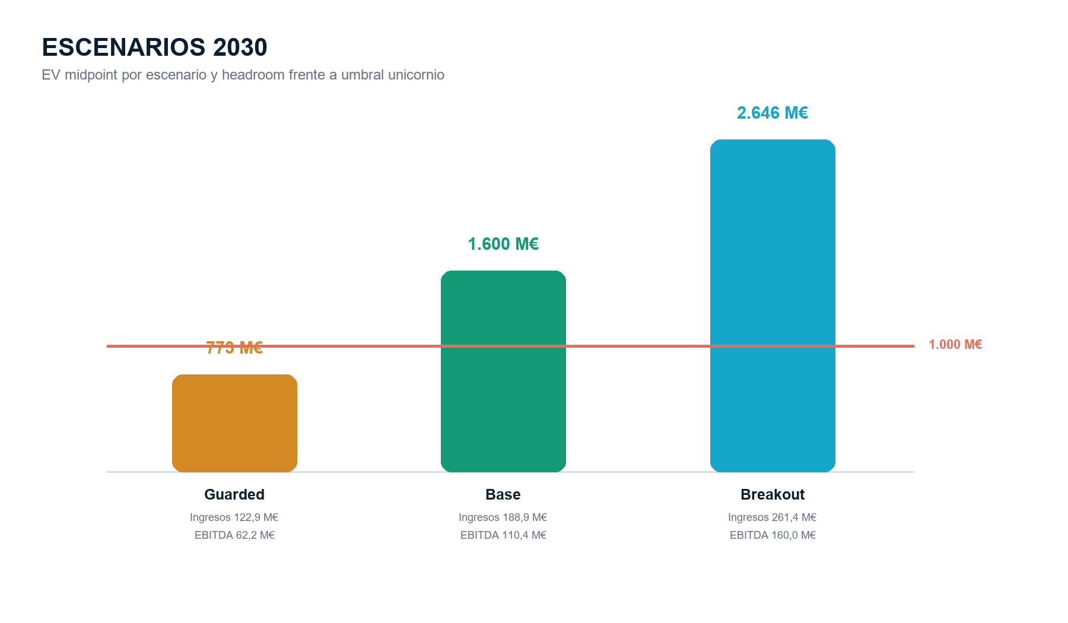
Figura 12. Escenarios 2030 y comparación frente al umbral unicornio.
Escenario | Ingresos 2030 | EBITDA 2030 | EV midpoint | Lectura
Guarded | 122,9 M€ | 62,2 M€ | 773,2 M€ | Condicionado a volumen, partners, adopción y capital.
Base | 192,0 M€ | 107,9 M€ | 1.599,8 M€ | Condicionado a volumen, partners, adopción y capital.
Breakout | 261,4 M€ | 160,0 M€ | 2.645,8 M€ | Condicionado a volumen, partners, adopción y capital.

13. Riesgos, gates y control
La fortaleza del BP no está en prometer una curva agresiva, sino en convertir cada riesgo en gate observable con decisión predefinida. La documento debe circular como documento vivo pero controlado: cualquier cambio de cifra requiere fuente, responsable, fecha, racional y check contra el Excel validado.
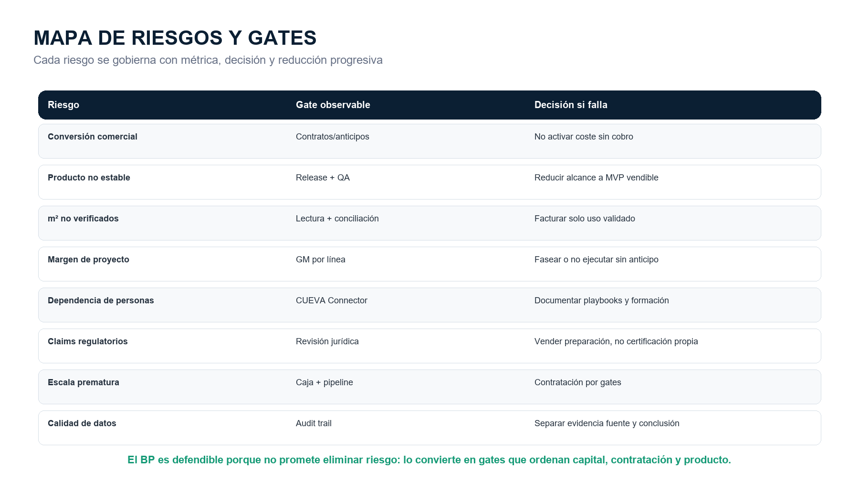
Figura 13. Mapa de riesgos, gates y decisiones operativas.

13.1. Reglas de lectura ante analista
- No vender royalties: vender activation, evidence, network services y datos sobre stock vivo.
- No presentar CUEVA como constructora: CUEVA habilita, verifica y opera activos construidos.
- El unicornio no es garantía: es outcome condicionado a hitos, capital y ejecución.
- Separar ingresos por calidad: recurrente, contractual one-shot, servicios, proyecto y upside.
- En iPath, hablar de recepción documental, mantenimiento, TCO, circularidad, SLA y disponibilidad.
- POI antes que DPP: primero la prueba física; después el pasaporte vivo.
- En valoración, usar bridge por hitos y suma de partes como contraste.

14. Estructura de inversión y documentación de soporte
Para posibles interesados cualificados se plantea una conversación flexible: aportación directa, préstamo participativo o instrumento convertible, siempre vinculado a gates de ejecución. El escenario 2030 no debe venderse como pre-money actual; la conversación se ancla en el valor actual de referencia, el plan 300K y la mejora de posición esperada a 2027.
Documento / fuente | Uso en el BP
CUEVA_BP_TOTAL_Y_MEMORANDO_INVERSOR__2026-07-13.docx | Contenido base, narrativa de Asset OS, estructura total y matriz de producto/modelo.
CUEVA_MODELO_FINANCIERO_V8_VALIDADO_2026-07-13.xlsx | Cifras definitivas de plan 300K, 2027, 2030, valoración, escenarios y stress.
BP narrativo de referencia 10/07/2026 | Estructura inversora, claridad expositiva y lectura de tesis.
Informe de inversión y producto CUEVA OS | Base de valoración actual, familias técnicas, TRL, evidencias y benchmarks.
Memorias CDTI, Cervera, Tax Lease y CEREBRO | Triangulación técnica y lectura de alcance de reproducción.
Carta de Servicios, Benefits OS, iPath, white paper blockchain y vivienda generativa | Producto, verticales, beneficios, activos digitales y extensiones futuras.

Este documento no sustituye revisión legal, fiscal, contable o técnica independiente. Las proyecciones son modelos de gestión condicionados a ejecución, contratos, cobros, capital y mercado.

15. Cierre
La forma correcta de vender CUEVA es ambiciosa pero verificable. El activo ya construido permite presentar una base de 4,216 M€. El tramo de 300K convierte esa base en producto comercial, pipeline gobernado y primer caso de red. El plan 2030 es el resultado posible si los hitos liberan capital, partners y m². La oportunidad no está en prometer más: está en demostrar más rápido, con evidencia y con disciplina.
Problema sectorial | Aporte CUEVA | Cambio esperado
Circularidad y residuos | DPP, Circular Ledger, materiales, ciclos, reutilización y fin de vida. | Mejor reporte ESG, menor pérdida de material y reutilización verificable.
Trazabilidad y recepción | POI, audit trail, timestamp, responsable, ubicación y dossier. | Menos disputas, cierres más rápidos y evidencias consistentes.
Escasez de personal técnico | Designer, API, reglas generativas, ingeniería virtual y automatización. | Captura de conocimiento y menor dependencia de perfiles escasos.
Fragmentación entre agentes | Project Room, perfiles, permisos, dashboards, conectores y Market OS. | Coordinación, continuidad documental y decisión basada en datos.
Coste, plazo y logística | Factory Core, Factory Flow, Warehouse OS, rutas, packing y Site Proof. | Control de estados, costes reales, incidencias y recepción por hito.
Financiación y explotación | Activos digitales, datos, mantenimiento, derechos y marketplace. | Puente entre activo físico, evidencia, servicio, financiación y transacción.

